TREND 2015 – modern färgsättning från Caparol
I färgkartan TREND 2015 presenterar Caparol fem spännande miljöer med färgsättning inspirerad av de senaste heminredningstrenderna. Till varje miljö hör en palett med kulörer som hjälper dig att skapa din egen personliga variant av trenden.

Liksom tidigare år spretar trenderna på ett spännande sätt och chansen är stor att du hittar en egen favorit. I färgkartan presenteras såväl stramt svala och återhållna miljöer som glatt sprudlande livsbejakande färgsättningar! Flera av trenderna presenteras i ljusa miljöer, vilket gör dem lättillgängliga och väldigt användbara i nordiska hem.

Trenderna som presenteras kallar vi:
Beyond Dreams – ljust och harmoniskt inspirerat av naturens färgskala
Creative Mood – Mörka sotiga toner blandas med svalt blågrått och glänsande detaljer
Elastic Mind – Nordiskt medvetet och minimalistiskt präglar stilen
Multifun – Ute flyttar in och vi bevarar det somrigt avslappnade.
Stretched Limits – Tufft och coolt i lekfull miljö

Färgkartan TREND 2015 finns att hämta i butiker där Caparols färger säljs. På caparol.se hittar du närmaste butik.

BEYOND DREAMS – ljust och harmoniskt inspirerat av naturens färgskala

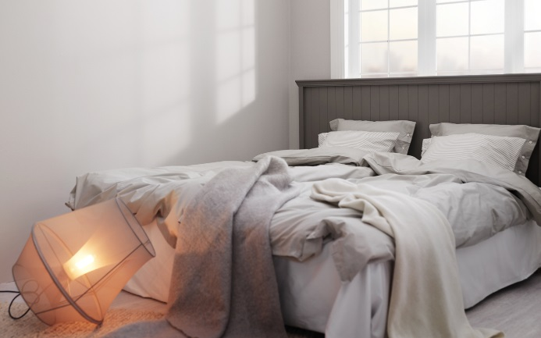
– en lugn och balanserad oas med kulörer inspirerade av naturen. En färgskala som är perfekt för ljusa nordiska hem. Som en solglänta i soldis med lätta nyanser inspirerade av mossa och mandel
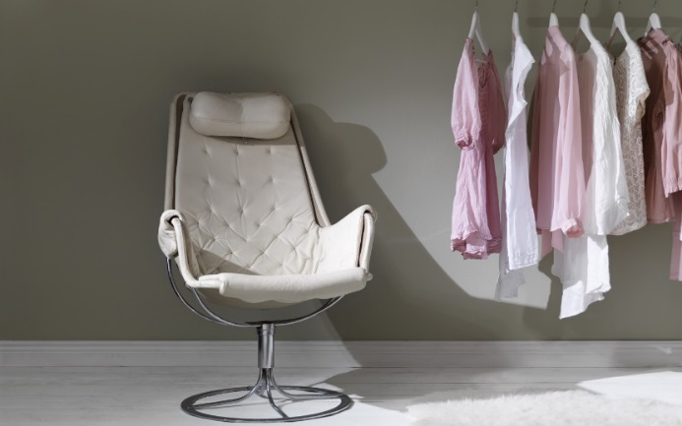
Bildtext bild 1: Beyond Dreams - Väggen bakom fåtöljen är målad med Supertäck 5 helmatt väggfärg i kulör Mai 50

Bildtext bild 2: Beyond Dreams - Väggen i sovrummet är målad med Supertäck 5 helmatt väggfärg i kulör Onyx 20 och sänggaveln med Lackfärg V25 i kulör Siena 10

Färgskala BEYOND DREAMS
